FORMULÁRIO Nº 7: ESPECIALIZAÇÃO E APERFEIÇOAMENTO EAD –
REEDIÇÃO DE CURSO
Proponente: Universidade Regional Integrada do Alto Uruguai e das Missões - URI
Câmpus Promotor:

01. IDENTIFICAÇÃO DO CURSO
Curso de Pós-Graduação em:
Área do conhecimento:
Câmpus Polo em que será sediado:
Câmpus Polo do Coordenador do curso:
Endereço de funcionamento:

Carga Horária (CH) Total
____h (360h ou mais - Especialização)
____h (180h ou mais - Aperfeiçoamento)

Período de funcionamento:
Previsão de Início:
Período para Conclusão do Curso: Mínimo 6 meses – Máximo 24 meses
Período de Oferta do Curso: Indeterminado
Modalidade: ( ) A distância
Fluxo de Matrícula: ( ) Modular ( ) Fluxo Contínuo
Parcerias firmadas:
Valor total do curso:R$
Existência de bolsa: ( ) Não ( ) Sim Qual:

02. LINHA/GRUPO PESQUISA
Grupo de Pesquisa:
Linha(s) de Pesquisa:

03. COORDENAÇÃO DO CURSO
Nome do Coordenador Pedagógico do curso:
Titulação completa:
Regime de trabalho:
CPF:
Experiência acadêmica e profissional:
Endereço:
E-mail:
Telefone para contato:

04. TUTORIA
Cabe ao profissional responsável pelas atividades de tutoria, acessar o Ambiente Virtual de Aprendizagem regularmente e de forma efetiva. Além disto, este profissional será o responsável pela orientação e comunicação, auxiliando os estudantes em relação à metodologia de ensino adotada nas disciplinas.

Nome do Tutor:
E-mail:
Telefone para contato:

05. METODOLOGIA
Relacionar os recursos metodológicos a serem empregados no curso. Explicitar o uso de métodos inovadores de ensino e a forma como se pretende alcançar a integração entre teoria e prática.

06. SISTEMAS DE AVALIAÇÃO
A avaliação do Pós-Graduação Lato Sensu em EAD, ocorrerá no final de cada Unidade de Aprendizagem (UA) com notas de zero (0) a dez (10), conforme o que determina o Regimento Geral da URI. A média final da disciplina é inserida no Sistema TOTVS representando a nota1 e a nota 2 assim distribuídas:
- Nota 1:
I – 50% - Percurso de toda a Trilha de Aprendizagem.
II – 50% - Entrega e acerto das atividades e exercícios propostos
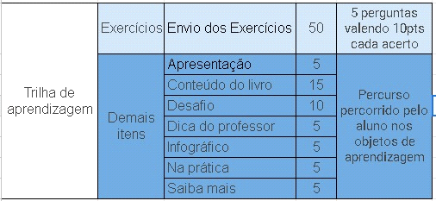

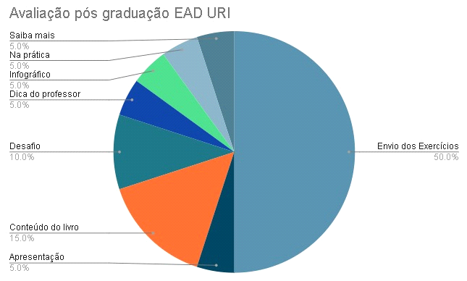
- Nota 2: será reproduzida a partir da nota 1
O professor da disciplina é o responsável pela avaliação da aprendizagem, contendo nota 1 e nota 2 (oriundas da entrega e acerto das atividades e exercícios propostos) e registro da avaliação no ambiente virtual.

07. TRABALHO DE CONCLUSÃO
Descrever o tipo de Trabalho de Conclusão e demais requisitos para certificação, quando for o caso.

08. PÚBLICO ALVO
Definição do público-alvo e a contribuição que pretende dar em termos de competências e habilitações aos egressos.
Pré-requisitos para seleção:

09. CONTEÚDO PROGRAMÁTICO
Relacionar as disciplinas com a respectiva carga horária, seu código, bem como, sugerir as Unidades de Aprendizagens - UAs. Descrever a ementa de cada disciplina e a bibliografia básica, com três obras por disciplina.
MÓDULO I
Código/ Nome da Disciplina:
Carga Horária:
Sugestão de UAs (Código e Nome):
Código/ Nome da Disciplina:
Carga Horária:
Sugestão de UAs (Código e Nome):
CARGA HORÁRIA DO MÓDULO:

MÓDULO II
Código/ Nome da Disciplina:
Carga Horária:
Sugestão de UAs (Código e Nome):
Código/ Nome da Disciplina:
Carga Horária:
Sugestão de UAs (Código e Nome):
CARGA HORÁRIA DO MÓDULO:

MÓDULO III
Código/ Nome da Disciplina:
Carga Horária:
Sugestão de UAs (Código e Nome):
Código/ Nome da Disciplina:
Carga Horária:
Sugestão de UAs (Código e Nome):
CARGA HORÁRIA DO MÓDULO:
MÓDULO IV
Código/ Nome da Disciplina:
Carga Horária:
Sugestão de UAs (Código e Nome):
Código/ Nome da Disciplina:
Carga Horária:
Sugestão de UAs (Código e Nome):
CARGA HORÁRIA DO MÓDULO:
CARGA HORÁRIA TOTAL DO CURSO:

17. EQUIPE DOCENTE
Código/ Disciplina | CH | Docente | Titulação | RT

18. PREVISÃO ORÇAMENTÁRIA
Curso de Pós-Graduação em:
Duração:______h Mês base:____________________
DESCRIÇÃO |  | VALOR (R$) | %
A) DESPESAS
1. PESSOAL DOCENTE
Professores da URI
Encargos Sociais
Professores Colaboradores
Encargos Sociais
2. DESPESAS ADMINISTRATIVAS
Despesas secretaria, certificados, telefone e correio
3. DESPESAS COM PUBLICAÇÃO/DIVULGAÇÃO
Folders, cartazes, rádio, televisão, jornal, etc.
4. COORDENAÇÃO E SUPERVISÃO
Coordenação/estágios/supervisão
5. INFRAESTRUTURA
Salas, energia, telefone, etc.
6. ACERVO BIBLIOGRÁFICO
7. FUNDO DE PESQUISA
8. RESERVA TÉCNICA
TOTAL DAS DESPESAS |  |  | 100
Mark Up
Total a ratear
B) RECEITAS COM MENSALIDADES DOS ALUNOS
Custo por aluno | R$
Nº de parcelas
Valor de cada parcela | R$
TOTAL DAS RECEITAS | R$

________________________, _____ de __________________ de 20__

__________________________________

Diretor Administrativo (visto e carimbo)

19. DIREÇÃO ACADÊMICA
Parecer descritivo:

Data: ____/____/____

___________________________________
Diretor(a) Acadêmico(a) (visto e carimbo)

20. GESTOR DO POLO
Parecer descritivo:

